卷 号
卷内编号
密 级

项目编号：HD20221101SR005

虚拟仿真实训教学管理及资源共享云平台
分 类:  <模板>  使用者:  <项目组>  文档编号:  HD20221101SR005  四川华迪信息技术有限公司 | 软件系统构架设计说明书  Version: 1.0  项 目 承 担 部 门: 第五组  撰 写 人（签名）： 赵丛垒  完 成 日 期： 2026-7-14  本文档 使 用部门：□主管领导 ■项目组  □客户（市场） ■维护人员 □用户  评审负责人（签名）： 赵丛垒  评 审 日 期： 2026-7-14
 | 

文档信息
标题: 教学过程管理系统软件系统构架设计说明书
作者: 项目组
创建日期: 2026-07-14
上次更新日期: 2026-07-14
版本: version 1.0
部门名称: 教学过程管理系统项目组
修订文档历史记录
日期 | 版本 | 说明 | 作者
2026-07-14 | 1.0 | 完成整体架构 | 项目组

目 录
1. 简介 1
1.1 目的 1
1.2 范围 1
1.3 定义、首字母缩写词和缩略语 1
1.4 参考资料 1
1.5 概述 2
2. 构架表示方式 3
3. 构架目标和约束 3
4. 关键用例视图 3
4.1 用户认证与个人资料 5
4.2 课程与课表管理 5
4.3 教室预约管理 5
4.4 学生请假管理 6
4.5 教师调课管理 6
4.6 通知与后台管理 6
5. 层次结构 7
6. 逻辑视图 7
6.1 概述 7
6.2 用户服务层 8
6.2.1 Package authPage 8
6.2.2 Package homePage 8
6.2.3 Package coursePage 8
6.2.4 Package workflowPage 9

6.2.5 Package notificationPage 9
6.2.6 Package adminProfilePage 9
6.3 业务逻辑层 10
6.3.1 Package authService 10
6.3.2 Package profileCommonService 10
6.3.3 Package courseService 11
6.3.4 Package workflowService 11
6.3.5 Package notificationService 12
6.3.6 Package adminService 12
6.4 数据服务层 13
6.4.1 Package databaseAccess 13
6.4.2 Package migration 14
6.4.3 Package testData 14
6.4.4 Package identityData 15
6.4.5 Package teachingWorkflowData 15
6.4.6 Package auditNotificationData 15
7. 部署视图 16
8. 接口设计 17

1. 简介
本文档用于对教学过程管理系统的软件构架进行完整描述，说明 HarmonyOS 客户端、ArkTS API 封装层、Flask REST 服务端与 SQLite 数据库之间的组织关系，并记录当前初版项目已经采用的主要构架决策。

1.1 目的
本文档从构架角度对系统进行综合概述，通过关键用例视图、层次结构、逻辑视图、部署视图和接口设计描述系统的静态组织及主要动态协作过程，为前端开发、服务端开发、数据库维护、接口联调、测试和后续迭代提供统一依据。

1.2 范围
本文档适用于教学过程管理系统的分析、设计、编码、联调、测试和维护阶段。构架范围覆盖仓库根目录中的 HarmonyOS 工程 entry/ 与 Flask 服务端 teaching_flask_server/，不将仓库中用于早期尝试和界面参考的 1/ 目录作为当前正式运行构架。

1.3 定义、首字母缩写词和缩略语
构件/包 | 主要文件或类 | 职责说明
ArkTS | HarmonyOS应用开发语言 | 用于编写页面、组件、数据模型和客户端接口封装。
ArkUI | HarmonyOS声明式UI框架 | 用于构建登录、首页、课表、课程、办理、通知、管理和个人中心界面。
REST API | Representational State Transfer | 客户端和Flask服务端之间以HTTP和JSON完成数据交互。
Token | Bearer访问令牌 | 登录成功后由服务端生成，客户端持久化后自动附加到鉴权请求。
Blueprint | Flask蓝图 | 按照业务域组织认证、课程、预约、请假、调课、通知和管理接口。
SQLite | 轻量级关系数据库 | 保存用户、课程、排课、选课、申请、审批、通知及基础数据。

1.4 参考资料
• 《教学过程管理系统需求规格说明书》
• 《教学过程管理系统数据库设计说明书》
• 《教学过程管理系统鸿蒙端 API 使用说明》
• GitHub 仓库 harmonyOS_teaching_manage，main 分支当前基线提交 645bbab
• teaching_flask_server/API_TEST_REPORT.md 全接口测试报告

1.5 概述
系统面向学生、教师、教务人员和系统管理员四类用户。客户端采用单入口、按角色切换功能区的交互方式；服务端采用 Flask 应用工厂和 Blueprint 分模块方式；数据层使用 SQLite、外键、索引、触发器和显式事务保证一致性。

2. 构架表示方式
本文档使用分层构架图、用例关系图、包结构图、部署图和接口调用流程图表示软件构架。图中的页面和包名对应当前仓库目录；服务端模块名对应 Flask Blueprint 与公共支持文件；数据实体名称对应数据库中的业务表。

3. 构架目标和约束
系统构架目标是使四类角色在统一应用中完成教学过程相关操作，并保证客户端调用简单、服务端权限边界清晰、业务状态可追踪、数据库写入一致、模块可复用且便于团队分工。
• 客户端必须运行于 HarmonyOS Stage 模型，当前工程 targetSdkVersion 与 compatibleSdkVersion 均为 6.1.1(24)。
• 前端统一通过 Api.ets 暴露的单例调用接口，不允许页面直接创建 HTTP 请求或自行拼接 Token。
• 除登录外的受保护接口必须携带 Authorization: Bearer <token>，服务端继续执行角色校验。
• 所有账号由管理员预先创建，不提供公开注册；学生、教师和教务人员不得自行改变核心身份信息。
• Flask 服务端默认监听 0.0.0.0:8080，模拟器或真机需通过运行服务端电脑的局域网地址访问。
• 数据库使用 SQLite，写操作涉及多个表时必须使用事务；课程冲突、教室冲突和状态流转由后端与数据库约束共同保证。
• 当前开发环境使用 HTTP，适用于课程项目和局域网联调；正式部署应使用固定服务器地址和 HTTPS。

4. 关键用例视图
关键用例视图反映四类用户与系统核心能力的关系。所有业务用例均包含登录鉴权，页面仅根据角色控制入口显示，最终访问权限由 Flask 服务端判断。
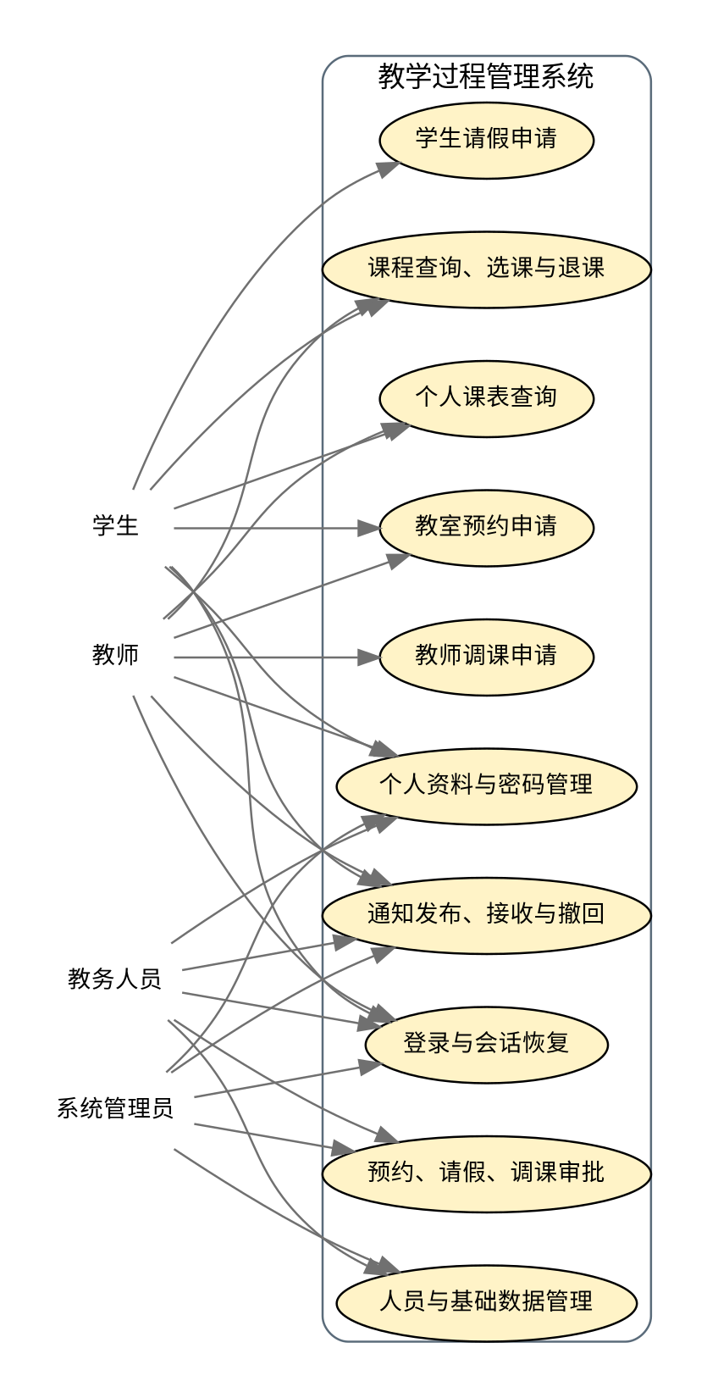
图 4-1 教学过程管理系统关键用例视图

4.1 用户认证与个人资料
用户使用学校或管理员预建账号登录。登录成功后服务端生成带过期时间的 Token，HarmonyOS 客户端通过 SessionStore 保存 Token、用户编号、账号、姓名、角色和到期时间。应用再次启动时先读取本地会话，再调用 /api/auth/me 由服务端验证 Token；无效 Token 会被清理并返回登录状态。
• 四类角色均可查看本人资料。
• 用户可修改允许开放的联系电话、邮箱、性别及教师简介等资料。
• 用户可修改本人密码，服务端撤销其他会话 Token。
• 退出登录会撤销当前 Token，并清理客户端持久化会话。

4.2 课程与课表管理
学生可以分页查询课程、查看课程详情和排课，在开放时间内完成选课或退课；教师可以查询本人授课课程、课程学生名单和基础排课；各角色可以按照日期查看个人课表。课表结果会结合已经审批通过的调课记录，输出有效星期、节次和教室。
• 选课检查课程状态、选课时间、容量、重复选择和课程时间冲突。
• 退课保留历史记录，通过状态由 SELECTED 变为 DROPPED。
• 课程时间冲突同时考虑学期、周次范围、单双周、星期和节次。
• 课程已选人数由数据库触发器与选课记录保持一致。

4.3 教室预约管理
学生和教师可以查询教室及指定日期、节次和人数条件下的空闲教室，提交预约申请并查看自己的申请、详情和操作日志。教务人员与管理员查看待审批申请并执行通过或驳回。
• 提交时校验教室状态、容量、日期和节次。
• 审批前再次检查与正式排课、已通过预约的时间冲突。
• 申请状态包括 PENDING、APPROVED、REJECTED、CANCELLED 和 FINISHED。
• 每次提交、修改、审批、驳回、取消和结束均写入 room_booking_log。

4.4 学生请假管理
学生只能针对本人当前已选课程提交请假，一次申请可关联多门受影响课程。学生可以查询请假历史和详情，并在待审批状态取消申请；相关任课教师可以查看涉及本人课程的学生请假，审批由教务人员或管理员完成。
• 请假类型包括 SICK、PERSONAL 和 OTHER。
• 请假状态包括 PENDING、APPROVED、REJECTED 和 CANCELLED。
• 请假与课程的多对多关系保存于 leave_request_course。
• 审批结果与审批意见写入 leave_request 和 approval_record。

4.5 教师调课管理
教师只能对本人授课课程的排课提交调课申请。调课支持只调整时间、只调整教室或同时调整时间和教室。教务人员或管理员审批前由后端执行教师冲突、教室冲突、容量和原排课归属检查。
• TIME 类型要求新周次、星期和节次。
• ROOM 类型要求新教室。
• BOTH 类型同时要求新时间和新教室。
• 审批通过后在事务中更新调课记录、正式排课和审批记录。

4.6 通知与后台管理
教师、教务人员和管理员可以发布通知；学生、教师、教务人员和管理员按照接收范围获取通知并标记已读。教师只能在截止时间前撤回自己发布的通知，教务人员和管理员可管理授权范围内的通知。后台管理面向教务人员和管理员，覆盖人员、院系、班级、教室、学期、课程、排课和审批历史。
• 通知范围支持全体学生、指定班级、指定院系和指定用户。
• 通知接收状态由 notification_recipient 记录。
• 管理员创建学生、教师、教务人员和管理员账号，并维护启用状态与初始密码。
• 教务人员和管理员集中处理教室预约、学生请假和教师调课审批。

5. 层次结构
系统按照表示层、客户端接口层、业务服务层、数据服务层和数据实体层组织。上层仅依赖相邻下层公开能力，页面不直接访问数据库，Flask 路由不依赖 HarmonyOS 页面实现。
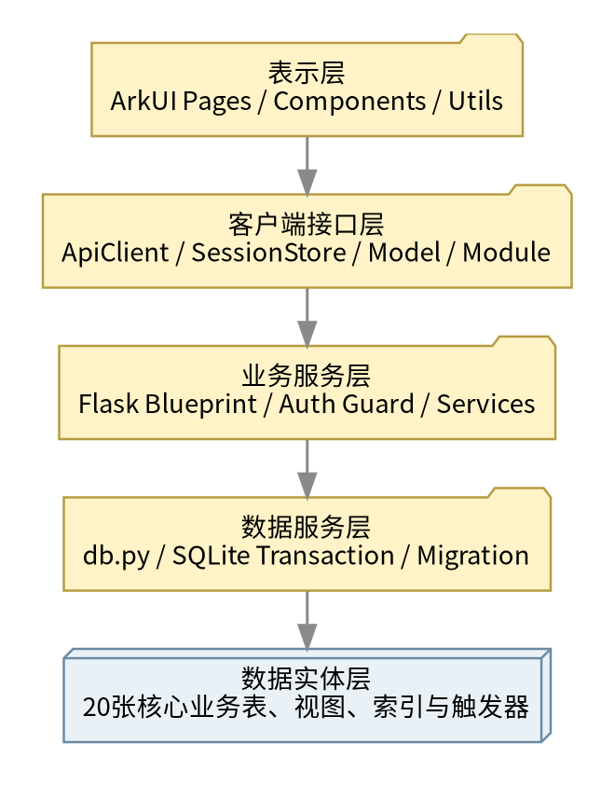
图 5-1 教学过程管理系统层次结构

6. 逻辑视图

6.1 概述
逻辑视图说明具有构架意义的页面、组件、客户端接口模块、Flask 业务模块和数据访问构件。当前系统以功能域作为模块边界，通过统一 API 单例和统一响应结构减少页面与网络细节的耦合。
• 用户服务层：负责 ArkUI 页面、用户交互、状态展示和角色导航。
• 业务逻辑层：负责客户端业务 API 方法、服务端路由、鉴权、参数校验、冲突检查和事务组织。
• 数据服务层：负责 SQLite 连接、迁移、测试数据生成、数据查询和持久化。
• 数据实体层：负责表、视图、索引、外键、检查约束和触发器。

6.2 用户服务层
用户服务层位于 entry/src/main/ets/pages、components 和 utils。Index 作为唯一入口页面，完成登录、会话恢复、角色状态维护和底部导航；其他页面按业务域调用 Api 单例。UiKit 提供统一视觉组件，UiUtils 提供提示、状态映射和日期工具。
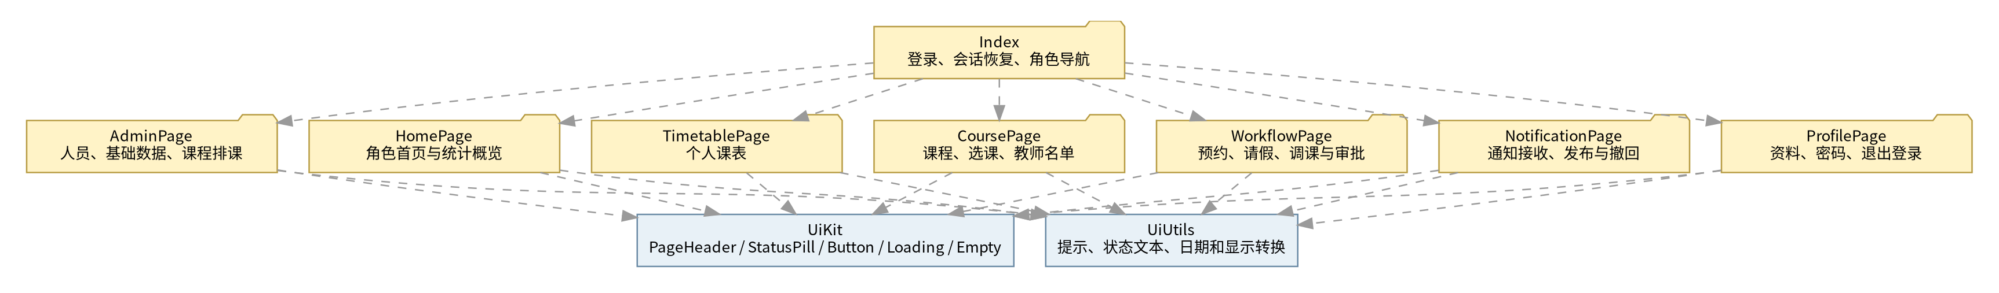
图 6-1 用户服务层包结构

6.2.1 Package authPage
authPage 由 Index 中的登录视图、restoreSession() 和 login() 组成。启动时注册 UnauthorizedHandler，Token 失效时重置登录状态；登录成功后保存姓名、角色和账号，并进入主工作台。

6.2.2 Package homePage
homePage 对应 HomePage.ets。页面调用 Api.profile.getHome() 获取角色首页统计，并调用通知接口获取最新通知。学生、教师与管理角色使用不同统计项，但复用统一的 MetricCard、SectionTitle、LoadingState 和 EmptyState。

6.2.3 Package coursePage
coursePage 对应 CoursePage.ets 与 TimetablePage.ets。学生界面提供课程搜索、选课、退课和已选课程列表；教师界面提供授课课程和学生名单；课表页按照日期查询并标识已生效调课。

6.2.4 Package workflowPage
workflowPage 对应 WorkflowPage.ets。学生显示教室预约与请假申请，教师显示教室预约与调课申请，教务人员和管理员显示三类待审批事项。表单状态、列表状态和审批意见均由同一页面按角色和分区切换。

6.2.5 Package notificationPage
notificationPage 对应 NotificationPage.ets。页面提供收到的通知、发布记录或通知管理列表；打开未读通知时调用 markRead；发布表单根据接收范围生成不同目标字段；撤回操作由服务端继续检查发布人、角色和截止时间。

6.2.6 Package adminProfilePage
adminProfilePage 由 AdminPage.ets 与 ProfilePage.ets 组成。AdminPage 面向教务人员和管理员提供人员、基础数据、课程排课和审批记录管理；ProfilePage 面向所有角色提供资料编辑、密码修改和退出登录。
构件/包 | 主要文件或类 | 职责说明
Index | Index.ets | 应用入口、登录、恢复会话、底部导航、角色页面装配。
HomePage | HomePage.ets | 角色首页统计、快捷入口和最新通知。
CoursePage | CoursePage.ets | 课程查询、学生选课、教师课程与学生名单。
TimetablePage | TimetablePage.ets | 按日期显示个人有效课表和调课标识。
WorkflowPage | WorkflowPage.ets | 预约、请假、调课申请及管理角色审批。
NotificationPage | NotificationPage.ets | 通知列表、已读、发布和撤回。
AdminPage | AdminPage.ets | 人员、院系、班级、教室、学期、课程和排课。
ProfilePage | ProfilePage.ets | 个人资料、密码和退出登录。
UiKit / UiUtils | components/UiKit.ets；utils/UiUtils.ets | 统一组件、状态样式、提示信息和日期工具。

6.3 业务逻辑层
业务逻辑层由 HarmonyOS 客户端 API 封装和 Flask 服务端业务模块共同构成。客户端以类型安全的方法隐藏 URL、Token 和 JSON 解析；服务端以 Blueprint 接收请求，经 auth_guard 完成身份与角色判断，再执行领域规则和事务。
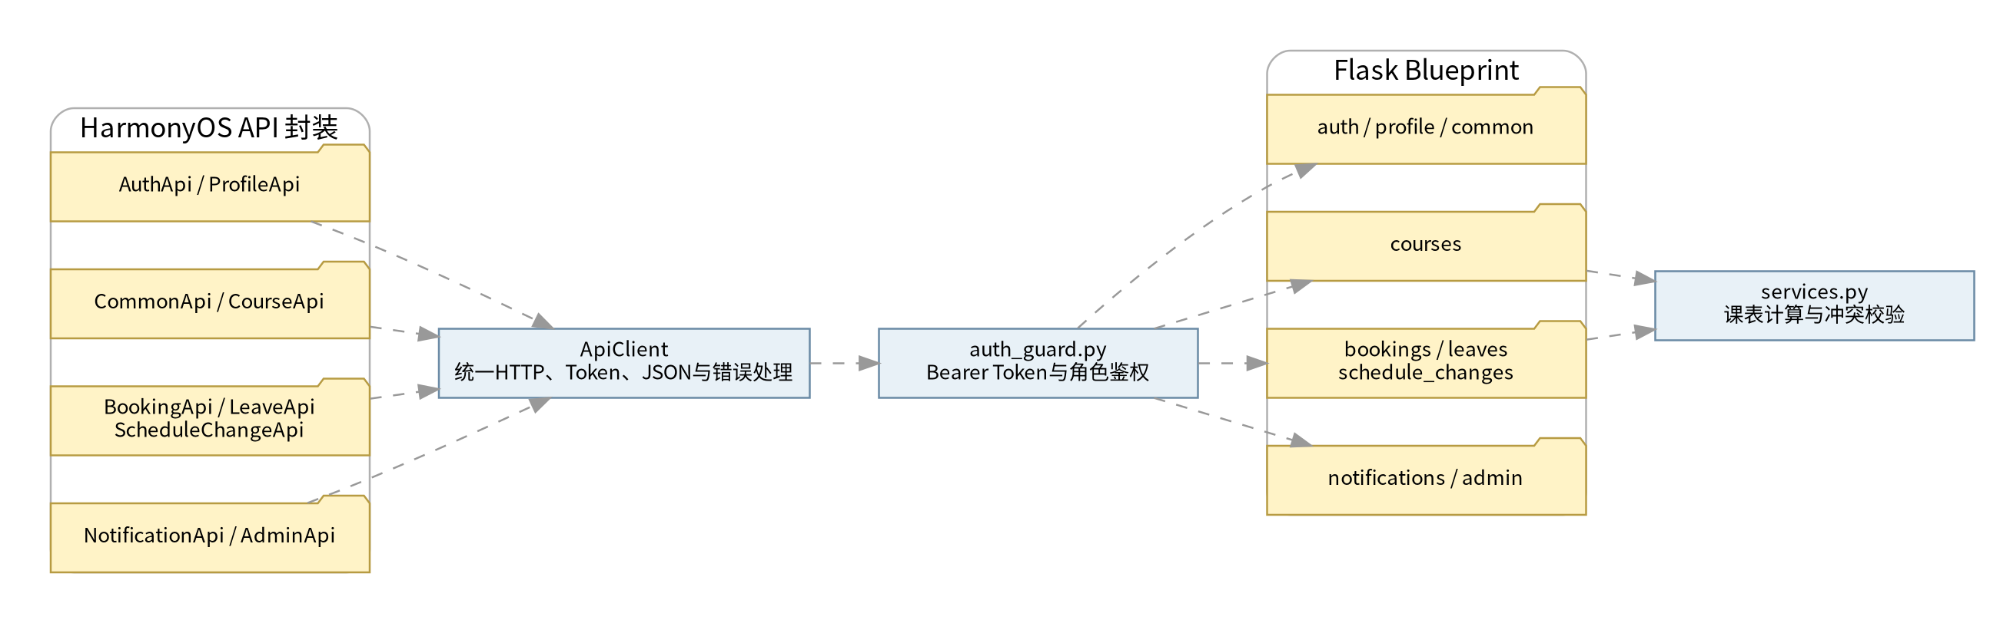
图 6-2 业务逻辑层包结构

6.3.1 Package authService
authService 包括 AuthApi、Flask auth Blueprint、SessionStore 和 auth_guard。登录接口不携带 Token；其他接口由 ApiClient 自动读取 Token 并设置 Authorization 请求头。服务端校验 Token 存在性、撤销状态、过期时间和账号状态。

6.3.2 Package profileCommonService
profileCommonService 包括 ProfileApi、CommonApi，以及 profile、common Blueprint。该包提供个人资料、首页统计、院系、班级、学期、教室、空闲教室和个人课表等公共能力。

6.3.3 Package courseService
courseService 包括 CourseApi 与 courses Blueprint。该包负责课程分页查询、详情、排课、学生选课与退课、本人选课、教师授课课程、教师排课和课程学生名单。选课写入使用事务，并由数据库约束维护 selected_count。
• 查询接口支持 page、pageSize、keyword、departmentId 和 selectionStatus 等参数。
• 学生选课和退课接口只允许 STUDENT 角色调用。
• 教师授课课程和名单接口只允许 TEACHER 角色调用。
• 课表计算会合并 schedule_change 中已经审批通过的有效变更。

6.3.4 Package workflowService
workflowService 包括 BookingApi、LeaveApi、ScheduleChangeApi，以及 bookings、leaves、schedule_changes Blueprint。三类流程均采用申请人提交、查询本人记录、取消待审记录、管理角色查询待审批、审批通过或驳回的通用状态机。
构件/包 | 主要文件或类 | 职责说明
教室预约 | BookingApi / bookings.py | 空闲教室、预约申请、详情、日志、取消、待审、通过、驳回和结束。
学生请假 | LeaveApi / leaves.py | 请假提交、课程关联、本人记录、相关教师查看、审批与取消。
教师调课 | ScheduleChangeApi / schedule_changes.py | 调课提交、冲突检查、本人记录、待审、通过、驳回与取消。
公共规则 | services.py | 教学周计算、单双周判断、教师与教室时间冲突检查。
事务边界 | BEGIN IMMEDIATE / commit / rollback | 保证申请状态、审批记录、日志和正式排课一致写入。

6.3.5 Package notificationService
notificationService 包括 NotificationApi 与 notifications Blueprint。接收列表按照 notification_recipient 查询，未读数量由 is_read 汇总；发布接口根据 audienceType 生成接收人；撤回接口根据角色、发布人、状态和 expires_at 判断。

6.3.6 Package adminService
adminService 包括 AdminApi 与 admin Blueprint。管理员可以创建和维护用户，教务人员与管理员可以按照授权范围管理院系、班级、教室、学期、课程、排课和审批记录。用户创建会同时写入 sys_user 与对应角色资料表。
构件/包 | 主要文件或类 | 职责说明
AuthApi | login、me、logout、changePassword | 认证和会话生命周期。
ProfileApi | getMyProfile、updateMyProfile、getHome | 个人资料与角色首页。
CommonApi | departments、classes、semesters、classrooms、timetable | 公共基础查询。
CourseApi | courses、enrollments、teaching | 课程、选课和教师教学数据。
BookingApi | bookings | 教室预约与审批。
LeaveApi | leaves | 学生请假与审批。
ScheduleChangeApi | schedule-changes | 教师调课、冲突检查与审批。
NotificationApi | notifications | 通知接收、发布、已读和撤回。
AdminApi | admin/* | 人员、基础数据、课程排课和审批审计。

6.4 数据服务层
数据服务层负责建立 SQLite 连接、执行参数化 SQL、管理事务、迁移数据库结构、生成测试数据和保证数据完整性。Flask 使用请求级连接，每个请求结束时自动关闭连接。
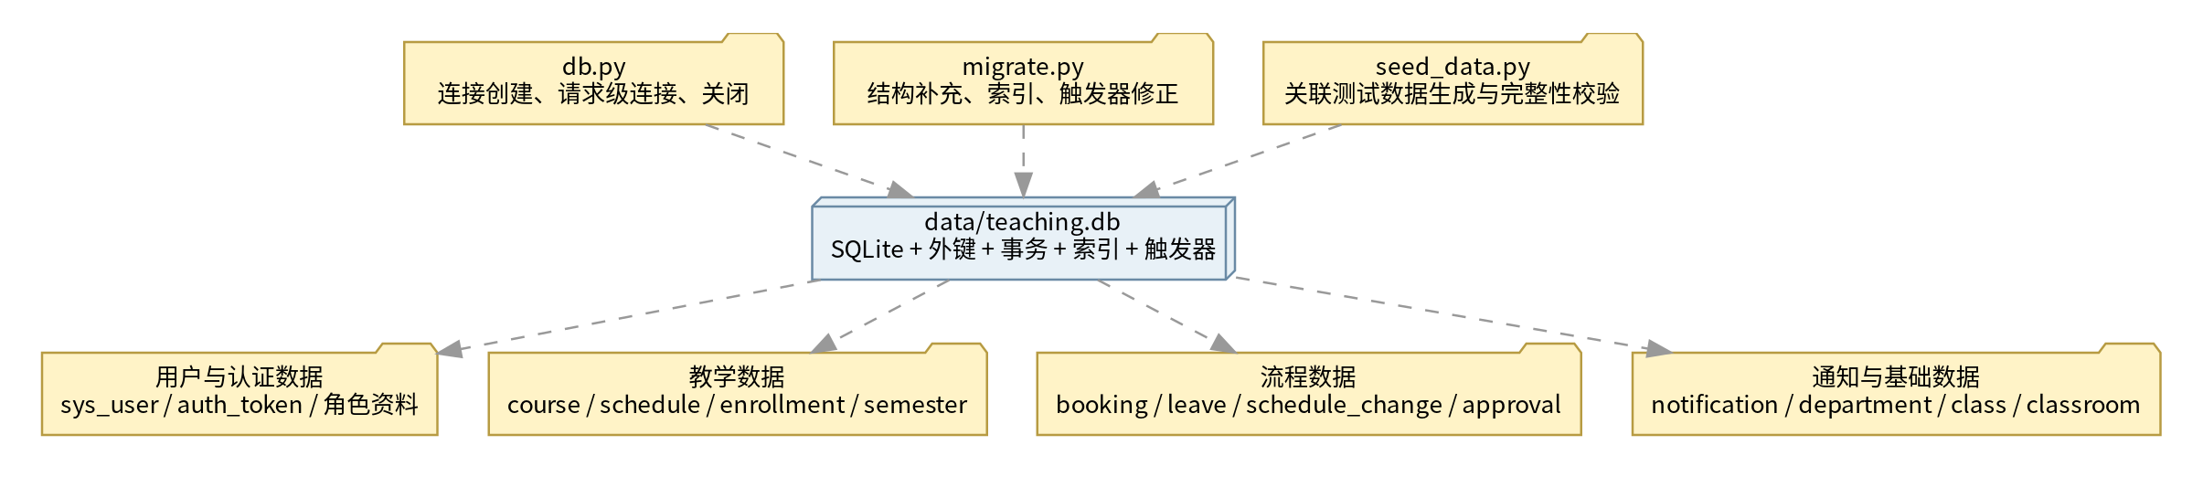
图 6-3 数据服务层包结构

6.4.1 Package databaseAccess
databaseAccess 对应 db.py。connect_db() 创建连接，启用 sqlite3.Row、外键约束和 15 秒 busy_timeout；get_db() 将连接保存在 Flask g 对象中；close_db() 在请求上下文结束时关闭连接。
conn = sqlite3.connect(path, timeout=15)
conn.row_factory = sqlite3.Row
conn.execute('PRAGMA foreign_keys = ON')
conn.execute('PRAGMA busy_timeout = 15000')

6.4.2 Package migration
migration 对应 migrate.py。迁移脚本可重复执行，负责增加 semester、leave_request_course、room_booking_log、notification.expires_at 和必要索引，并替换选课冲突触发器，使单双周课程冲突判断更加准确。应用启动不会自动执行迁移，首次部署或结构变化后必须单独运行。
cd teaching_flask_server
python migrate.py

6.4.3 Package testData
testData 对应 seed_data.py 与 test_all_api.py。seed_data.py 可以生成具有完整关联关系的用户、课程、排课、选课、通知、请假、调课、预约和审批数据，并执行 SQLite 完整性、外键和统计字段校验；test_all_api.py 在临时数据库副本上完成接口集成测试，不修改正式数据库。
python seed_data.py --users 2000 --password Test123456 --replace
python test_all_api.py
• --replace 会清空现有业务数据，仅限测试数据库使用。
• 测试数据默认包含学生、教师、教务人员和管理员四类账号。
• 全接口测试覆盖 78 条 Flask 路由，并检查 HTTP 状态码、业务码、鉴权、事务和数据库完整性。

6.4.4 Package identityData
identityData 包含 sys_user、student_profile、teacher_profile、academic_staff_profile 和 auth_token。sys_user 保存账号、密码哈希、姓名、角色、院系、班级和账号状态；角色资料表保存学号、工号、职称、学籍状态和审批级别；auth_token 保存 Token、过期时间与撤销状态。

6.4.5 Package teachingWorkflowData
teachingWorkflowData 包含 semester、course、course_schedule、course_enrollment、room_booking、room_booking_log、leave_request、leave_request_course、schedule_change 和 approval_record。该组数据共同描述教学安排、选课结果和三类审批流程。

6.4.6 Package auditNotificationData
auditNotificationData 包含 notification、notification_recipient、department、class_group 和 classroom。通知表保存发布主体、内容、范围、状态和截止时间；接收表保存用户级已读状态；院系、班级和教室为用户、课程与预约提供基础数据。
构件/包 | 主要文件或类 | 职责说明
用户认证 | sys_user、auth_token | 账号、角色、状态、密码哈希和访问令牌。
角色资料 | student_profile、teacher_profile、academic_staff_profile | 学生、教师和教务/管理员扩展属性。
教学安排 | semester、course、course_schedule、course_enrollment | 学期、课程、排课和选课。
审批流程 | room_booking、leave_request、schedule_change、approval_record | 预约、请假、调课及审批审计。
过程日志 | room_booking_log、leave_request_course | 预约状态变更日志和请假课程关联。
通知基础 | notification、notification_recipient、department、class_group、classroom | 通知接收与院系、班级、教室基础数据。

7. 部署视图
当前项目采用开发期局域网部署。HarmonyOS 应用在 DevEco Studio 模拟器或真机上运行，Flask 服务端和 SQLite 数据库运行于开发电脑。客户端通过 HTTP 访问电脑局域网 IPv4 地址的 8080 端口。源代码托管于 GitHub，用于团队协作和版本管理。
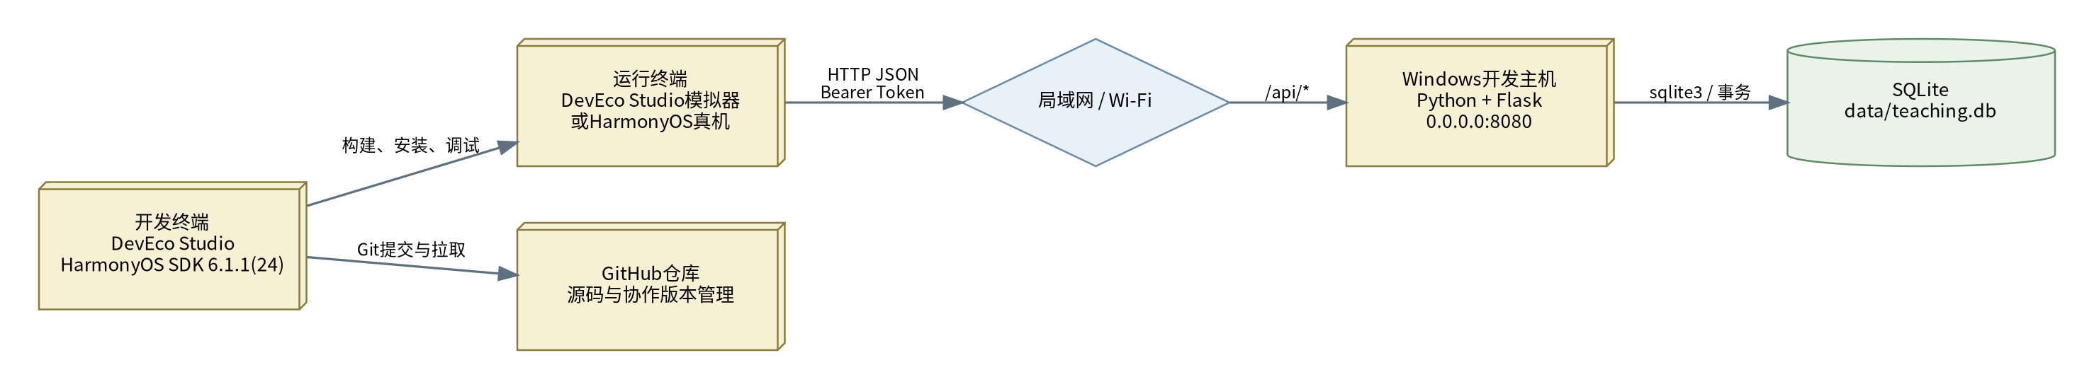
图 7-1 教学过程管理系统部署视图

7.1 HarmonyOS 运行节点
• 使用 DevEco Studio 打开仓库根目录工程。
• 工程采用 Stage 模型，入口页面为 pages/Index。
• module.json5 需要声明 ohos.permission.INTERNET。
• EntryAbility 在加载页面前调用 Api.init(this.context) 初始化 Preferences 会话存储。

7.2 Flask 服务节点
• 服务端目录为 teaching_flask_server。
• 安装 requirements.txt 后执行 migrate.py。
• 首次空库使用 create_admin.py 创建管理员；测试环境可运行 seed_data.py。
• 执行 python app.py 后默认监听 0.0.0.0:8080。
• Windows 防火墙需允许 Python 或 TCP 8080 端口。

7.3 数据节点
默认数据库文件为 teaching_flask_server/data/teaching.db，也可以通过 TEACHING_DB 环境变量指定其他 SQLite 文件。Token 默认有效期为 7 天，可通过 TOKEN_EXPIRE_DAYS 调整。
$env:TEACHING_DB='D:\data\teaching.db'
$env:TOKEN_EXPIRE_DAYS='7'
python app.py

8. 接口设计
HarmonyOS 页面不直接访问 HTTP。页面调用 Api.ets 暴露的 auth、profile、common、course、booking、leave、scheduleChange、notification 和 admin 模块。各模块将类型化请求交给唯一 ApiClient；ApiClient 负责服务器地址、查询参数、JSON、Token、统一响应和 ApiError。
图 8-1 前后端接口调用流程

8.1 接口协议
构件/包 | 主要文件或类 | 职责说明
基础地址 | http://<服务端电脑IPv4>:8080/api | ApiConfig.BASE_URL 统一配置；业务模块只写相对路径。
数据格式 | application/json | 请求和响应字段使用 camelCase。
鉴权 | Authorization: Bearer <token> | 登录接口除外；Token 失效时客户端清除会话。
统一响应 | code、message、data | code=0 表示成功，ApiClient 只向页面返回 data。
分页 | items、total、page、pageSize | 课程、用户、通知和流程列表统一使用分页模型。
错误处理 | ApiError | 网络错误、HTTP错误和业务错误统一转换。

8.2 主要接口分组
构件/包 | 主要文件或类 | 职责说明
/api/auth/* | 认证 | 登录、当前用户、退出和修改密码。
/api/profile/*、/api/home | 个人与首页 | 资料查询修改和角色首页统计。
/api/departments、classes、semesters、classrooms | 公共数据 | 院系、班级、学期、教室和空闲教室。
/api/courses、enrollments、teaching | 课程教学 | 课程、排课、选课、退课、教师课程和学生名单。
/api/bookings | 教室预约 | 申请、详情、日志、待审、审批和取消。
/api/leaves | 学生请假 | 申请、课程关联、相关请假、待审、审批和取消。
/api/schedule-changes | 教师调课 | 申请、冲突、待审、审批和取消。
/api/notifications | 通知 | 接收、已读、发布、管理和撤回。
/api/admin/* | 后台管理 | 人员、基础数据、课程、排课和审批记录。

8.3 接口调用约束
• 页面只能导入 Api，不应直接导入 NetworkKit。
• 客户端角色只用于显示入口，不能替代服务端 roles_required 权限判断。
• 表单提交前进行基础空值和格式检查，最终业务冲突以服务端响应为准。
• 写操作成功后页面重新加载对应列表，避免仅依赖本地修改造成状态不一致。
• 401 响应由 ApiClient 清理 SessionStore，并通过 UnauthorizedHandler 通知 Index 返回登录状态。
• 调试阶段不得在日志中输出密码、完整 Token 或 Authorization 请求头。

8.4 统一接口示例
// HarmonyOS页面
const page = await Api.course.getCourses({ page: 1, pageSize: 20 })
await Api.booking.create(request)
// Flask统一响应
{
"code": 0,
"message": "success",
"data": {}
}
以上构架以当前初版项目已经跑通的主流程为基线。后续增加新页面或新接口时，应保持“页面—业务 API 模块—ApiClient—Flask Blueprint—数据访问”的依赖方向，不应绕过统一接口层直接访问下层构件。

